**UČNI LIST: DOLOČANJE ONESNAŽENOSTI VODE Z INDIKATORSKIMI RASTLINAMI**

1. Nekatere rastline so zelo občutljive na prisotnost onesnaževalcev. Zaradi prisotnosti onesnaževalcev nekatere rastline sploh ne rastejo, druge pa se razbohotijo. Indikatorske rastline nam tako služijo za ugotavljanje onesnaženosti vode.

V obsegu 10 m od struge vodotoka poglej, katere rastline rastejo. Rastlin ne trgaj, dovolj je, da si jih zabeležiš. S pomočjo rastlinskega ključa tako glede na prisotnost rastlin poskušaj določiti kakovost vode na različnih delih vodotoka.

Ime vodotoka: ____________________________

|  |  |  |
| --- | --- | --- |
| **Lokacija (kraj)** | **Indikatorske rastline** | **Stopnja onesnaženosti** |
|  |  |  |
|  |  |  |
|  |  |  |

Rastlinski ključ za ugotavljanje kakovosti vode

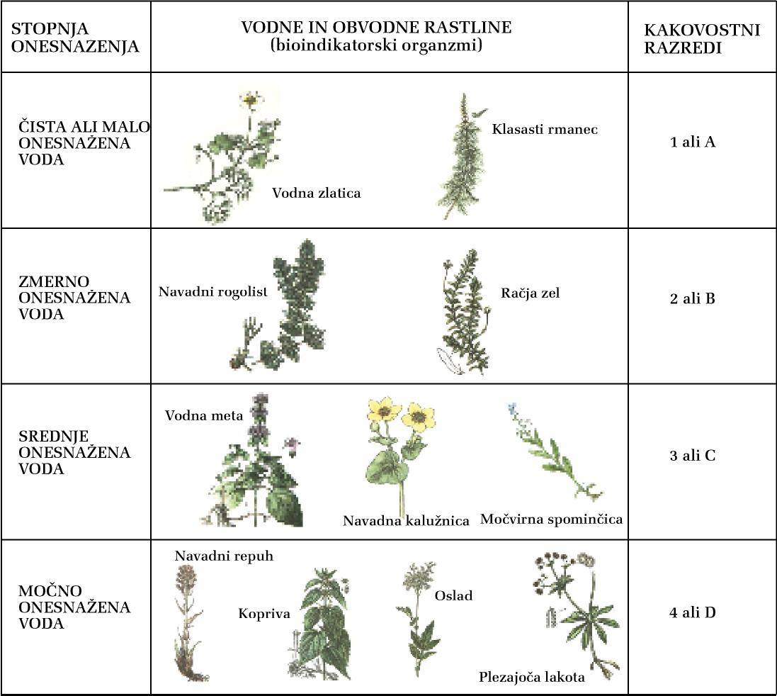

2. Razišči glavne vire onesnaženja vodotoka!

_________________________________________________________________________________________________________________________________________________________________________________________________________________________________